Curriculum vitae

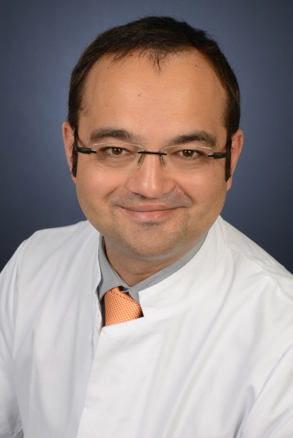

Name: Prof. Dr. med. Alessandro Bozzato

Ausbildung und akademischer Werdegang

2014- 2021 Leitender Oberarzt und stellvertretender Klinikdirektor

2015 Ernennung zum außerplanmäßigen Professor
an der Medizinischen Fakultät des Saarlandes
(Direktor Univ. Prof. Dr. med. B. Schick)

2012 Umhabilitation für das Fach Hals-Nasen- Ohrenheilkunde
an der Medizinischen Fakultät des Saarlandes

2012 Geschäftsführender Oberarzt an der Klinik
für Hals-, Nasen- und Ohrenheilkunde des Universitätsklinikums
des Saarlandes (Direktor: Univ. Prof. Dr. B. Schick)

2010 Oberarzt an der an der Hals-Nasen-Ohren-Klinik,
Kopf- und Halschirurgie der Universität Erlangen-Nürnberg
(Direktor: Univ. Prof. Dr. Dr. h.c. H. Iro)

2009 Habilitation und Erteilung der Venia legendi
für das Fach Hals-Nasen- Ohrenheilkunde:
„Hochauflösende sonographische Diagnostik im Kopf-Hals-Bereich“
Thema des Probevortrags: „Hochauflösende Sonographie in der HNO”
Thema der Antrittsvorlesung: „HNO-Heilkunde in bewegten Bildern”
2007 Funktionsoberarzt an der Hals-Nasen-Ohren-Klinik,
Kopf- und Halschirurgie der Universität
Erlangen-Nürnberg (Direktor: Univ. Prof. Dr. Dr. h.c. H. Iro)
2006 Facharzt für HNO-Heilkunde
2001 – 2006 Assistenzarzt an der Hals-Nasen-Ohren-Klinik,
Kopf- und Halschirurgie der Universität Erlangen-Nürnberg
(Direktor: Univ. Prof. Dr. Dr. h.c. H. Iro)
2003 Erteilung der Approbation als Arzt

2002 Promotion (magna cum laude) an der
Neurologischen Klinik der RWTH Aachen zum Thema: „Die dreidimensionale Gefäßrekonstruktion im Rahmen der kontrastverstärkten transcraniellen Farbduplexsonographie-Ein neues Verfahren zur Darstellung intracranieller Gefäßprozesse“ (Univ. Prof. Dr. Noth und Prof. Dr. C. Klötzsch)
1994- 2001 Studium der Humanmedizin (Rostock, RWTH Aachen)

Klinische Qualifikationen

2021 LASER-Strahlenschutz gemäß OStrV /TROS 2018
2013 -2023 Erwerb der Prüfarztqualifikation für klinische Studien (GCP)
2017 Erwerb der DEGUM Stufe III für Kopf-Hals Sonografie
2017 Verleihung der Zusatzbezeichnung „Allergologie“
durch die Ärztekammer
2011 Verleihung der Zusatzbezeichnung „Plastische Operationen"
durch die Ärztekammer
2010 Verleihung der Zusatzbezeichnung „Spezielle HNO Chirurgie"
durch die Ärztekammer
2006 Anerkennung als „Facharzt für Hals Nasen Ohrenheilkunde”
durch die Ärztekammer
Preise und Auszeichnungen:
2021 Focus TOP Mediziner 2021: “Sinusitis und Ohrkorrektur”
2014 2014 British Medical Association Highly Recommended Book Award: Iro H, Bozzato A, Zenk J: “Atlas of Head and Neck Ultrasound” Thieme Publishers, Stuttgart
- Gewinner des Publikationspreises der DEGUM

Mitgliedschaften:

- Mitglied der IWGEES (International Working Group for Endoscopic Ear Surgery)

2017 Gründer der Deutsch-Italienischen HNO Gesellschaft (SORL)

2016 European Academy of Otology & Neuro-Otology (EAONO)

Seit 2003 Mitglied der Deutschen Gesellschaft für Ultraschall in der Medizin (DEGUM). Seit 2008 Seminarleiter (DEGUM Stufe 3) für die Sektion Kopf-Hals. Seit 2010 im Vorstand der Sektion Kopf-Hals. Seit 2015 Vorsitzender Sektion Kopf-Hals und Mitglied des erweiterten Vorstandes der DEGUM

Seit 2005 Mitglied der Deutschen Gesellschaft für Hals-Nasen-Ohrenheilkunde, Kopf- und Halschirurgie

Vorsitzender der Arbeitsgruppe „Ultraschall und Bildgebung der Deutschen Gesellschaft für Hals-Nasen-Ohrenheilkunde, Kopf- und Halschirurgie

- Mitglied der Arbeitsgruppe „Speicheldrüsen“ der Deutschen Gesellschaft für Hals-Nasen-Ohrenheilkunde, Kopf- und Halschirurgie

- Mitglied der Arbeitsgruppe „Pädiatrische HNO“ der Deutschen Gesellschaft für Hals-Nasen-Ohrenheilkunde, Kopf- und Halschirurgie

- Mitglied der Arbeitsgruppe „Endoskopie“ der Deutschen Gesellschaft für Hals-Nasen-Ohrenheilkunde, Kopf- und Halschirurgie

Aktuelle Publikationen: Linkout zu PubMed 2021

Homburg, Donnerstag, 26. August 2021

